附件：

1、营业执照
说明：1、必须在有效期内。

- 基本存款账户信息或银行《开户许可证》

3、基本资格条件承诺函（格式）

致 ：江西鑫昌建设工程有限公司
（报价公司名称） 郑重承诺：
1.我方具有良好的商业信誉和健全的财务会计制度，具有履行合同所必需的设备和专业技术能力，具有依法缴纳税收和社会保障资金的良好记录，参加本项目采购活动前三年内无重大违法活动记录。
2.我方未列入在信用中国网站（www.creditchina.gov.cn）“失信被执行人”、“重大税收违法案件当事人名单”中，也未列入中国政府采购网（www.ccgp.gov.cn）“政府采购严重违法失信行为记录名单”中。
3.我方在采购项目评审环节结束后，随时接受采购人、采购代理机构的检查验证，配合提供相关证明材料，证明符合《中华人民共和国政府采购法》规定的响应供应商基本资格条件。
我方对以上承诺负全部法律责任。
特此承诺。

报价公司名称（公章）：
年 月 日

4、法定代表人身份证明书（格式）

致：江西鑫昌建设工程有限公司
（法定代表人姓名）在 （报价公司名称）任 （职务名称）职务，是 （报价公司名称）的法定代表人。

特此证明。

报价公司名称（公章）

年 月 日

附：法定代表人身份证明（正、反面复印件）

施工图纸

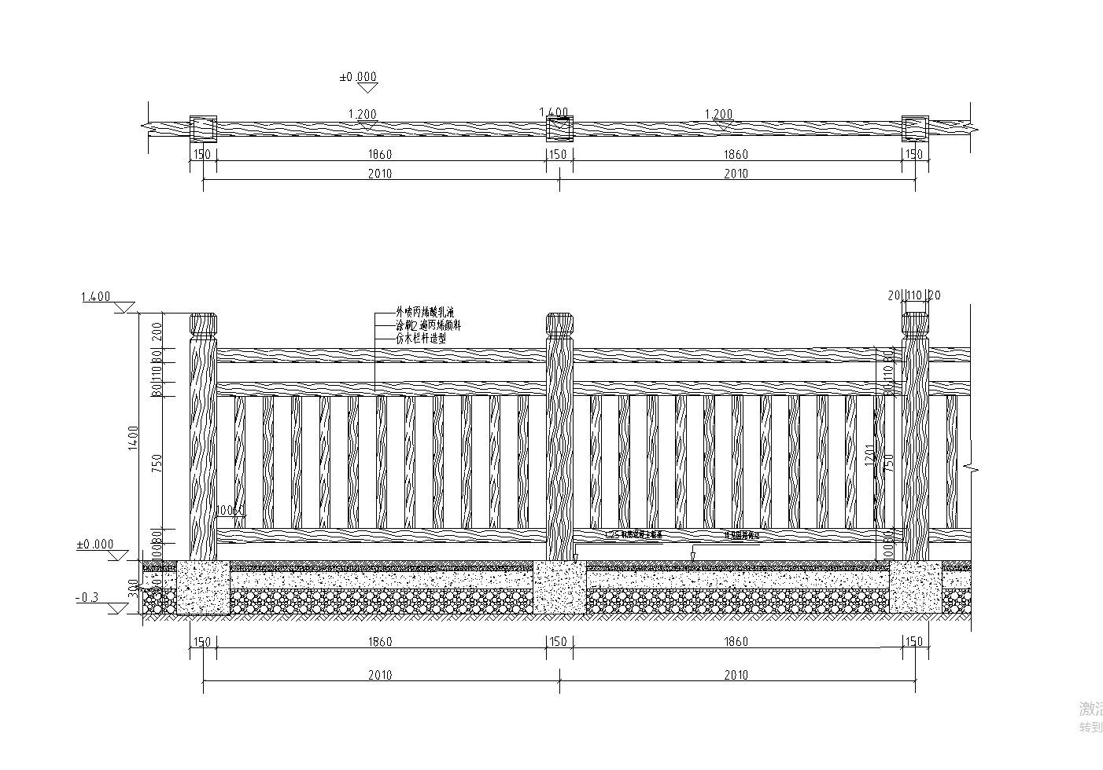

报价表

响应公司名称 (公章) ：
品目 | 序号 | 项目名称 | 数量 | 单位 | 暂定数量 （米） | 控制价 | 响应报价 | 备注
一 | 1 | 会昌珠兰示范学校职业教育提升项目混凝土仿木栏杆制安 | 1 | m | 310 | 240元/米 |  | 1.4米高成品混凝土仿木栏杆，涂刷2遍丙烯颜料，外喷丙烯酸乳液，含基础及预埋件，包工包料等施工图纸内一切内容，
合计 (元) |  |  | 合计金额： 元（含3%增值税专用发票）

响应人代表 (签名) ： 联系方式：
年 月 日
要求:
- 各供应商提供的报价须包含运输费、卸车费、税费、人工费等，我公司不再另行支付其他费用。
- 控制价为最高上限，响应供应商不能超过最高上限。

